Студент: Булаева Ева Игоревна
Группа: РПО/1, 2 курс
Дисциплина: Компьютерные сети
Тип задания: домашнее задание

ПРОТОКОЛ DHCP

1. Зачем нужен DHCP?
- Каждому сетевому интерфейсу (компьютера, маршрутизатора) нужен IP-адрес для работы сети.
- Адреса присваивают при конфигурировании устройств.
- IP-адреса можно назначать вручную
- Администратор должен отслеживать уже использованные и свободные адресы.
- Устройству передают не только IP-адрес и маску, но и иные параметры
Обязательные параметры стека TCP/IP:
- маска подсети;
- IP-адрес маршрутизатора по умолчанию;
- IP-адрес DNS-сервера;
- доменное имя компьютера.
Ручная настройка даже небольшой сети - трудоёмкая задача для администратора.
Вывод: DHCP автоматизирует процесс конфигурирования сетевых интерфейсов и гарантирует от дублирования адресов за счёт централизованного управления их распределением.

2. DHCP и его прародители

RARP - Reverse Address Resolution Protocol
Первая реализация протокола выдачи IP-адресов (более 30 лет назад). Принцип работы:
- клиент отправляет запрос на широковещательный адрес сети;
- сервер находит в своей базе данных привязку MAC-адреса клиента и IP;
- сервер отправляет в ответ IP-адрес.
Минусы RARP:
- сервер нужно настраивать в каждом сегменте локальной сети;
- на сервере нужно регистрировать MAC-адреса;
- невозможно передать клиенту дополнительную информацию.

BOOTP - Bootstrap Protocol
Пришёл на смену RARP. Изначально - для бездисковых рабочих станций, которым кроме IP-адреса нужно было передать:
- адрес сервера TFTP;
- имя файла загрузки.
- В отличие от RARP поддерживает relay - небольшие сервисы, пересылающие запросы «главному» серверу. Один сервер смог обслуживать несколько сетей.
- Остались недостатки: ручная настройка таблиц и ограничение по размеру дополнительной информации.

DHCP
DHCP - совместимое расширение BOOTP. DHCP-сервер поддерживает устаревших клиентов, но не наоборот.
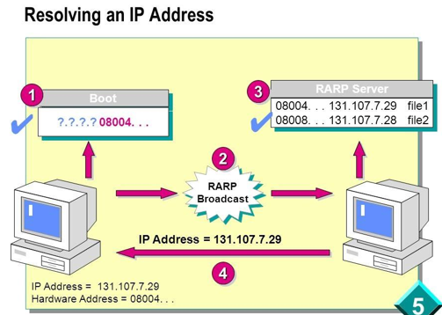

3. Режимы работы DHCP
DHCP работает по модели клиент-сервер: при старте клиент отправляет широковещательный запрос на получение IP-адреса, а сервер отвечает сообщением с IP-адресом и конфигурационными параметрами.
Администратор задаёт серверу один или несколько диапазонов IP-адресов в пределах одной сети.

Три режима DHCP-сервера
- Ручное назначение - сервер выдаёт клиенту всегда один и тот же IP-адрес: администратор заранее задаёт жёсткое соответствие адреса физическому адресу (или другому идентификатору) узла.
- Автоматическое назначение статических адресов - сервер сам, без участия администратора, выбирает адрес из пула. Адрес закрепляется постоянно: соответствие «идентификатор - IP устанавливается при первом назначении и сохраняется при всех последующих запросах.
- Динамическое распределение - адрес выдаётся на ограниченный срок. При выходе клиента из подсети адрес освобождается, при подключении к другой подсети назначается новый. Всё происходит автоматически, а освободившийся адрес можно выдать другому компьютеру.

Преимущества DHCP
- автоматизация настройки TCP/IP на устройствах.
- Экономия пула адресов:
    - размер IP-сети может превышать число доступных IP-адресов;
    - не нужно выделять адрес каждому сотруднику — достаточно пул под пиковое число одновременных подключений;
    - освобождённые адреса переиспользуются.
- В пул стоит закладывать резерв ≈ 10–15% на случай всплеска нагрузки.

Пример: статика против динамики
Статический подход: 500 сотрудников → 500 адресов. При редком посещении офиса адреса простаивают - решение неэффективно.
DHCP: число адресов берут из обычного числа сотрудников в офисе с запасом. Достаточно пула из 64 адресов и 64 рабочих мест, чтобы обслуживать 500 сотрудников. Администратору достаточно однократно задать диапазон; мобильный пользователь при подключении запускает DHCP-клиент, и тот автоматически получает параметры.

4. Подготовка к работе
- Администратор задаёт два ключевых параметра сервера: пул адресов и срок аренды - время, в течение которого компьютер может использовать IP-адрес до повторного запроса.
- Срок аренды подбирают под режим работы пользователей:
- учебная сеть - на время лабораторной работы;
- корпоративная сеть - несколько дней или недель.
- DHCP-сервер должен находиться в одной подсети с клиентами - клиенты обращаются к нему широковещательными запросами.
- Для отказоустойчивости часто развёртывают резервный DHCP-сервер.

Связной DHCP-агент
- Если в сети нет DHCP-сервера, его функции берёт на себя связной DHCP-агент
- Агент пересылает запросы клиентов из одной сети к серверу в другой сети - так один сервер обслуживает несколько сетей.

5. Алгоритм динамического назначения адресов

Шаг 1. DHCP-поиск (Discover)
- При включении компьютера DHCP-клиент отправляет ограниченное широковещательное сообщение DHCP-поиска.
- Сообщение получают все DHCP-серверы сети; если их нет - связной DHCP-агент, который пересылает его серверу в другой сети.

Шаг 2. DHCP-предложение (Offer)
- Каждый сервер, получивший поиск, отправляет клиенту DHCP-предложение: IP-адрес и другую конфигурационную информацию.
- Если сервер в другой сети, ответ передаётся через DHCP-агента.

Шаг 3. DHCP-запрос (Request)
- Клиент собирает предложения от всех серверов и, как правило, выбирает первое.
- Клиент отправляет в сеть широковещательный DHCP-запрос - с информацией о выбранном сервере и принятых конфигурационных параметрах.
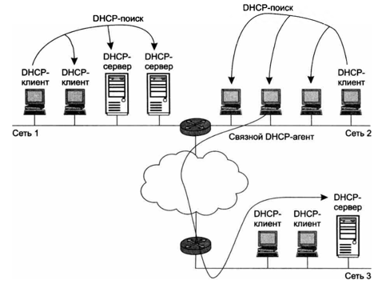

Шаг 4. DHCP-квитанция (Ack)
- Все серверы получают запрос; выбранный сервер отправляет клиенту положительную DHCP-квитанцию, подтверждающую выделение IP-адреса и параметры аренды.
- Остальные серверы аннулируют предложения и возвращают адреса в свои пулы.
- Получив квитанцию, клиент завершает процедуру и переходит в рабочее состояние.

Шаг 5. Обновление аренды
- Клиент периодически обновляет параметры аренды у сервера.
- Первую попытку делает заблаговременно до истечения срока аренды, обращаясь к серверу, выдавшему текущие параметры.
- Если ответа нет или он отрицательный - клиент через время повторяет запрос несколько раз.
- Если все попытки безуспешны - клиент обращается к другому серверу.
- Если и тот отвечает отказом - клиент теряет параметры и переходит в режим автономной работы (использует старый адрес без гарантий).
- Клиент может и досрочно отказаться от параметров по своей инициативе, отправив серверу сообщение DHCPRELEASE.

6. Ограничения динамической адресации
При динамическом назначении нельзя гарантировать постоянство IP-адреса: он может измениться из-за истечения аренды, перераспределения пула или перезагрузки клиента. Это влечет ряд проблем.

Проблема 1. Работа DNS
- Сложно поддерживать таблицы соответствия «доменное имя - IP, если адреса меняются, например, каждые 2 часа.
- Решение: серверам, к которым обращаются по имени, назначают статические IP-адреса; динамику оставляют клиентским компьютерам.
- В крупных сетях ручная настройка множества серверов слишком обременительна, поэтому создана динамическая DNS - согласование адресных баз служб DHCP и DNS поддерживает актуальность соответствий автоматически.

Проблема 2. Удалённое управление и мониторинг
- Нестабильный IP осложняет удалённое управление и автоматический мониторинг (сбор статистики).
- Статические адреса упрощают администрирование: адрес устройства всегда известен.

Проблема 3. Фильтрация и безопасность
- При динамической адресации усложняется фильтрация пакетов по IP-адресам: труднее блокировать трафик по заранее заданным адресам.
- Для интерфейсов, участвующих в мониторинге и безопасности, используют статические адреса.

Кому назначают статические адреса
- Устройствам, предоставляющим услуги в сети: маршрутизаторы, серверы, принтеры и другие узлы с неизменным (физическим и логическим) расположением. Адреса таких устройств должны оставаться постоянными.

